# **Informática Industrial 1**

1 sem 2021

# **Atividade 4 – Linguagem ST**

**Esta lista de exercício deve ser entregue até dia 02/05**.

## Ex 1) Limpeza de produtos

Desenvolva um programa em ST para executar o seguinte projeto :

O processo de limpeza de um determinado material sólido deve funcionar como segue. Assumir que inicialmente o tanque está vazio.

1. Quando o usuário apertar o botão de iniciar (**Start**), a válvula magnética (**MV1)** abre, e o fluxo de água começa a encher o tanque.
2. Quando o nível no tanque atingir o nível 2 (**LT2**), o suprimento de agua é desligado.
3. Então, o **motor** liga a esteira para encher o tanque com o material solido.
4. Quando o nível atinge o nível LT3 o motor da esteira para e então começa a bater o material ligando o STIR para 30 segundos e parando por 10 segundos. Este ciclo é repetido por três vezes.
5. Então a válvula magnética MV2 na saída do tanque é aberta até atingir o nível LT1.
6. Após atingir o nível LT1 a válvula MV2 se fecha e o processo retorna ao início abrindo a válvula MV1 e voltando ao passo 2 até que o botão stop seja pressionado.



## Ex 2) Motores

Desenvolva um programa em ST para executar o seguinte projeto :

Dois motores tem suas velocidades controlada por saída analógica da seguinte forma:

Motor 1 : velocidade de 0 a 1800 rpm correspondendo a 0 a 220V respectivamente.

Motor 2 : velocidade de 0 a 3600 rpm correspondendo a 0 a 24V respectivamente.

* A aceleração de cada motor deve ser feita gerando-se uma rampa com um número de degraus especificado pelo operador (um para cada motor).
* Existe também um botão no frontal que quando pressionado uma vez liga o motor pressionado novamente desliga o motor.
* Quando pressionado o botão de desligar o motor para automaticamente (não tem curva de desaceleração).
* Fazer com que o tempo de aceleração seja ajustável (por exemplo uma rampa com mudança a cada 1 segundo).
* Mostrar para o usuário o valor da velocidade do motor em RPM.

**Obs.: Fazer o uso de blocos funcionais para treinar a criação de blocos funcionais neste caso. Um exemplo é mostrado na figura abaixo.**

* 1. 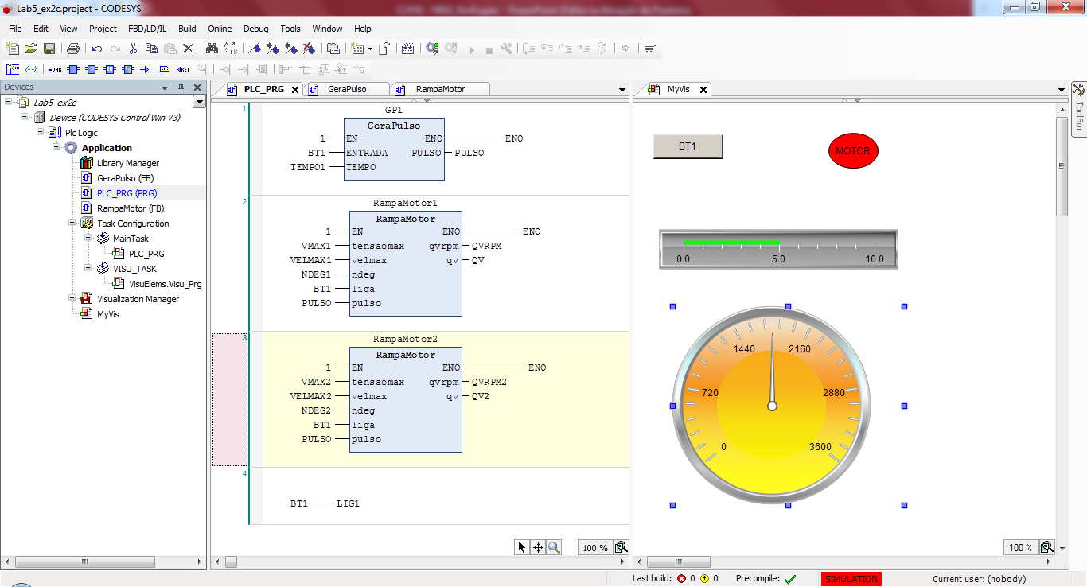

## EX 3) Semáforo

Projete e implemente utilizando linguagem ST o controle de sinalização de um cruzamento de duas ruas. Uma rua principal tem dois sinaleiros enquanto a outra somente um.

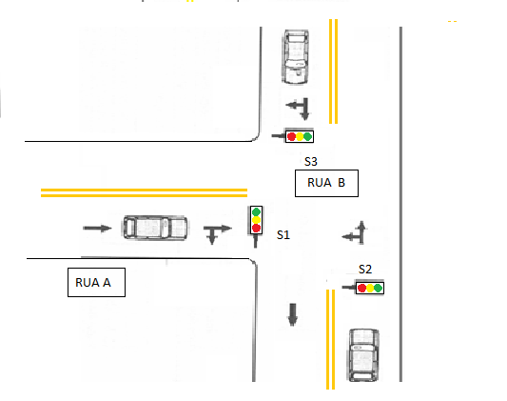

Um interruptor permite ligar/desligar manualmente os semáforos (botão Retentivo). Quando desligado, o sinal amarelo é colocado em intermitente (Piscando a cada 1 segundos) em todos os semáforos. Os sinaleiros seguem a seguinte programação:

|  |  |  |
| --- | --- | --- |
| **Evento** | **Tempo em verde [seg]** | **Sinalização** |
| 1. S1 da Rua A estiver verde S2 e S3 Vermelho. | 15 | Carro da rua A pode ir tanto para a direita quanto à esquerda na rua B. |
| 1. S3 e S2 da Rua B estão verdes. S1 da Rua A está vermelho. | 15 | Carro vindo de cima da Rua B (S3) pode seguir pela Rua B ou virar à esquerda na rua A. Carro vindo de baixo da Rua B (S2) pode somente seguir reto na rua B. |
| 1. S4 da Rua B estiver azul. S1 e S3 estão vermelhos. | 5 | Carro vindo de baixo da Rua B (S2) pode seguir reto na rua B ou virar à esquerda na rua A. |
| 1. S1, S2 e S3 com amarelo piscante | Até ligar novamente | Significa falta de energia (simulado pelo botão Ligar = 0). Neste caso o motorista deve parar em todos os semáforos e seguir a lei do bom senso. |

Obs.: O item 3) onde o S4 fica azul, na prática deveria ser substituído por aquele semáforo de 4 tempos com uma seta indicando que ele pode virar a esquerda para o S2.

Após decorrido o tempo do sinal verde, o semáforo amarelo deve ficar por 5 segundos aceso então ir para o vermelho. Ou seja, o semáforo “aberto” ficará 20 segundos aberto (15 seg do verde + 5 seg do amarelo). Enquanto que o semáforo “fechado” ficará 20 segundos fechado.

No evento 3 após decorrido o tempo do pisca vai parar de piscar e ir para o vermelho. Ou seja, o evento 3 não vai gerar um semáforo amarelo após o pisca.

A tabela abaixo mostra um resumo dos tempos do sistema.

|  |  |  |  |
| --- | --- | --- | --- |
| **S1** | **S3** | **S2** | **Descrição** |
| VERDE | VERMELHO | VERMELHO | 1. Carro da rua A pode ir tanto para a direita quanto à esquerda na rua B. |
| AMARELO | VERMELHO | VERMELHO |
| VERMELHO | VERDE | VERDE | 1. Carro vindo de cima da Rua B (S3) pode seguir pela Rua B ou virar à esquerda na rua A. Carro vindo de baixo da Rua B (S2) pode somente seguir reto na rua B. |
| VERMELHO | AMARELO | AMARELO |
| VERMELHO | VERMELHO | S4 Verde | 1. Carro da Rua B no sentido da direita para esquerda pode virar à esquerda na Rua A. |
| VERDE | VERMELHO | VERMELHO | 1. Carro da rua A pode ir tanto para a direita quanto à esquerda na rua B |
| AMARELO | VERMELHO | VERMELHO |
| AMARELO  PISCANTE | AMARELO  PISCANTE | AMARELO  PISCANTE | 1. Caso perda de energia ou o sistema é desligado, deve ter amarelo piscante para todos os semáforos. Indicando que o primeiro carro a chegar deve ter prioridade. |